# 

Functioneel ontwerp

Naam: Hugo Minnaard

Leerlingnummer: 1030920

Datum: 23-06-2019

Versie: 1.0

Naam:

Leerlingnummer:

Datum:

Versie:

Inhoudsopgave

Inleiding 3

Functionaliteiten 3

Basis lay-out 4

Navigatiestructuur 4

Gebruikersscherm 4

# Inleiding

In dit document staat alle informatie over hoe de website functioneel gaat werken.

# Functionaliteiten

|  |  |  |
| --- | --- | --- |
| Naam | Uitleg | Prioriteit |
| Login systeem | Gebruikers kunnen inloggen en registreren. | Must have |
| Restricties op pagina’s | De gebruiker met een bepaalde rol kan navigeren naar administrator pagina’s. Gebruikers met een lagere rol kunnen dit niet. | Must have |
| Beheer paneel kamers | Een pagina waar administrators de kamers kunnen bewerken (crud) | Should have |
| Beheer paneel reservaties | Een pagina waar administrators reservaties kunnen bewerken (crud) | Should have |
| Beheer paneel gebruikers | Een pagina waar administrators andere gebruikers kunnen bewerken (crud) | Should have |
| Betalingsoverzicht | Een pagina waar administrators het betalingsoverzicht kunnen zien | Should have |
| Dashboard | Pagina waar een administrator een heeft van alle panelen | Could have |
| Beschikbaarheidssysteem voor de kamers | De klant kan zien of de kamer nog beschikbaar is voor zijn gekozen data | Must have |
| Overzicht van kamers | Gebruikers kunnen hier zien welke kamers ze kunnen reserveren. | Must have |
| Kamer overzicht | Een pagina waar de gebruikers de informatie kunnen zien van 1 kamer. | Must have |

# Basis lay-out

Hierop is te zien wat de basis lay-out is voor de hele website. De website zal een neutrale uitstraling krijgen met veel wit en grijstinten.

De frontend van de website wordt gemaakt met Bootstrap. Hiermee kan snel en technisch een stabiel frontend mee gebouwd worden. Ook is dit design goed geschikt wanneer er met een telefoon op de website gekeken wordt.

# Navigatiestructuur

De homepagina, kamer overzicht-pagina en contactpagina kunnen bereikt worden via het navigatie menu bovenin beeld.

# Gebruikersscherm

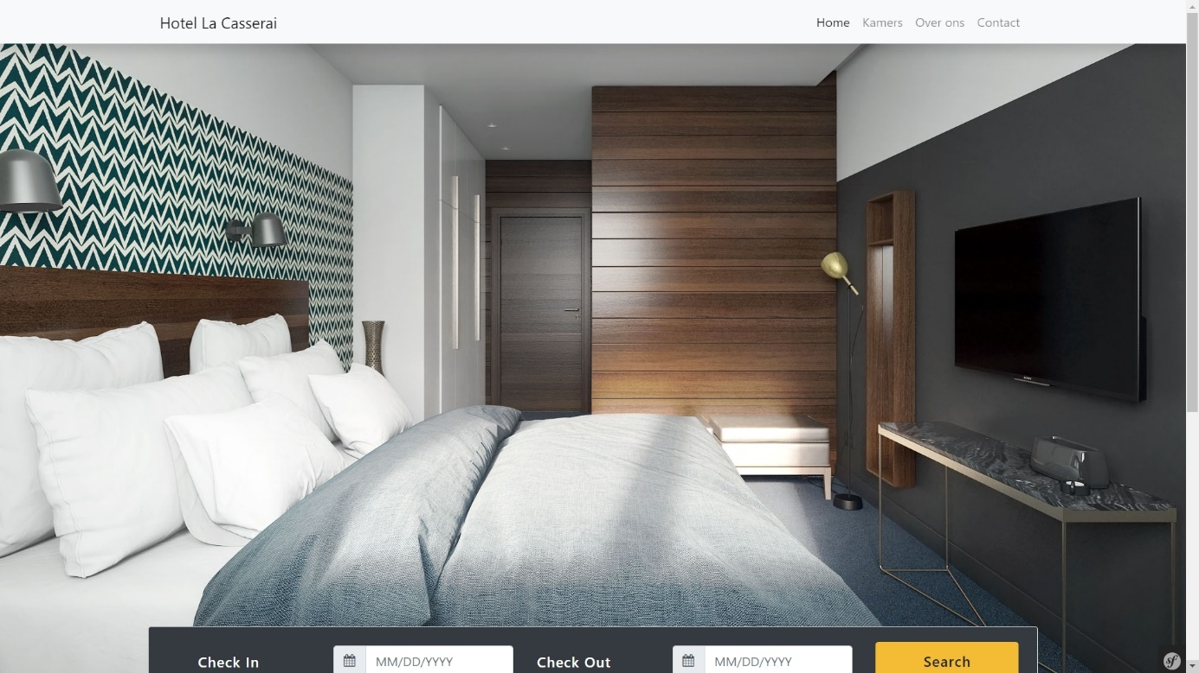

Homepage:  
Dit is de eerste pagina die zichtbaar is wanneer er op de website gekeken wordt. Via deze pagina kan er verder genavigeerd worden naar andere pagina’s.

Kamers overzicht:  
Op deze pagina staan de verschillende soorten kamers. Hierbij staat de vanaf prijs ook vermeld en een korte informatie over de kamer inclusief een foto.

Kamer pagina:

Op deze pagina word de volgende informatie vermeld: Het type kamer, informatie over de kamer, prijs per nacht en foto’s van de kamer. Onderaan de pagina kan er geklikt worden op boeken met de juiste datums ingevuld.

Reserveer / Contact / Registreer pagina:

Op deze pagina zal het formulier staan dat wordt gebruikt over meerdere pagina’s op de website. Het enige verschil wat er zal zijn tussen die pagina’s zijn de invoer velden.

Login pagina:  
Op de login pagina kunnen de gebruikers inloggen om naar hun dashboard te gaan.

Dashboard:

Bij het dashboard wordt er gebruik gemaakt van het Symfony crud template, deze is automatisch al ingebouwd.